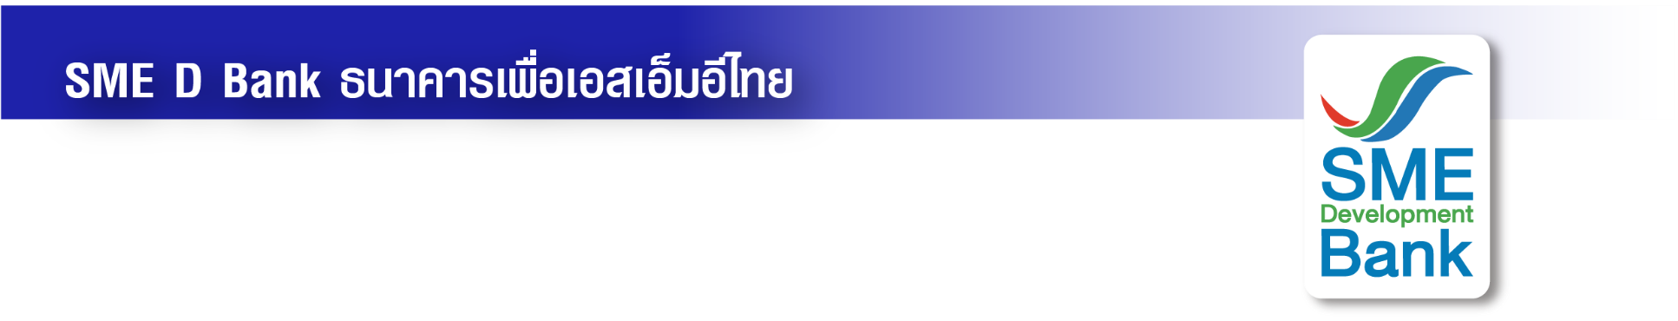

ข่าวสั้นประชาสัมพันธ์

18 สิงหาคม 2566

**SME D Bank เปิดรับเอสเอ็มอี ร่วมกิจกรรมพัฒนาธุรกิจด้วยนวัตกรรม BCG Model**

**ฟรี! ติวเข้มเชิงลึก ประกบตัวต่อตัว ดันเติบโตยั่งยืน พร้อมเข้าถึงแหล่งทุนวงเงิน 50 ลบ.**

**ธนาคารพัฒนาวิสาหกิจขนาดกลางและขนาดย่อมแห่งประเทศไทย (ธพว.)** หรือ **SME D Bank** เดินหน้าภารกิจธนาคารเพื่อการพัฒนา ส่งเสริมผู้ประกอบการเอสเอ็มอียกระดับธุรกิจเติบโตสู่ความยั่งยืนด้วยแนวทาง BCG Model โดยร่วมกับ **มหาวิทยาลัยเทคโนโลยีพระจอมเกล้าพระนครเหนือ** **(มจพ.)** จัดกิจกรรม “**พัฒนาผู้ประกอบการ SMEs สู่นวัตกรรมทางธุรกิจ ตามแนวทาง BCG Model” (Innovation Business to BCG Model)** ผ่าน 3 ขั้นตอน ประกอบด้วย **ขั้นตอนที่ 1. Grooming online** เปิดรับสมัครผู้ประกอบการเอสเอ็มอีที่มีความพร้อมจะต่อยอดธุรกิจด้วยแนวทาง BCG Model จำนวน 500 ราย เข้ารับการอบรมผ่านออนไลน์ ในหลักสูตรบริหารแนวความคิด สร้างกลยุทธ์ธุรกิจพิชิตใจลูกค้า และได้ผลกำไรอย่างยั่งยืน แบ่งการอบรมเป็น 5 รุ่น รุ่นละประมาณ 100 ราย ระหว่างเดือนสิงหาคม-กันยายน 2566 **ขั้นตอนที่ 2. Biz Clinic Online**  คัดเลือกรายที่มีความพร้อมและเหมาะสมจาก 500 ราย เหลือ 50 ราย เพื่อให้ผู้เชี่ยวชาญจาก มจพ. เยี่ยมสถานประกอบการ พร้อมแนะนำแนวทางต่อยอดยกระดับธุรกิจด้วยนวัตกรรมต่างๆ และ **ขั้นตอน 3. One on One** ทั้ง 50 ราย จะได้รับคำปรึกษาเชิงลึกและแผนปฏิบัติการเฉพาะทางจากผู้เชี่ยวชาญ เพื่อนำไปใช้ ยกระดับธุรกิจให้มีนวัตกรรมตามแนวทาง BCG Model ต่อไป เช่น การออกแบบผลิตภัณฑ์และบรรจุภัณฑ์ การจัดการพลังงาน การปรับปรุงกระบวนการผลิตตามแนวทาง BCG เป็นต้น

นอกจากนั้น ผู้ประกอบการทุกรายที่สมัครเข้าร่วมกิจกรรม จะได้รับบริการ “เติมทุนคู่พัฒนา” จาก SME D Bank ช่วยเตรียมความพร้อมเข้าถึงแหล่งทุน ผ่าน **“สินเชื่อ BCG Loan”** วงเงินกู้สูงสุด 50 ล้านบาท ผ่อนนานสูงสุด 15 ปี อัตราดอกเบี้ยเริ่มต้น 4.75%ต่อปี (MLR -2.75%) สามารถใช้ได้ทั้งลงทุน ปรับปรุง ขยาย ปรับเปลี่ยนธุรกิจ รวมถึง Refinance ช่วยยกระดับธุรกิจสู่ความยั่งยืนตามแนวทาง BCG Model ควบคู่รับการพัฒนา ผ่านโครงการ “SME D Coach” อย่างต่อเนื่อง

ผู้ประกอบการที่สนใจเข้าร่วมกิจกรรม “**พัฒนาผู้ประกอบการ SMEs สู่นวัตกรรมทางธุรกิจ ตามแนวทาง BCG Model”** สมัครได้ฟรี ตั้งแต่บัดนี้ถึงวันที่ 10 กันยายน 2566 สอบถามข้อมูลเพิ่มเติมได้ที่ ฝ่ายพัฒนาและสนับสนุนผู้ประกอบการ SME D Bank โทร. 02-265-4978 และ 02-265-3192 หรือ Call Center 1357